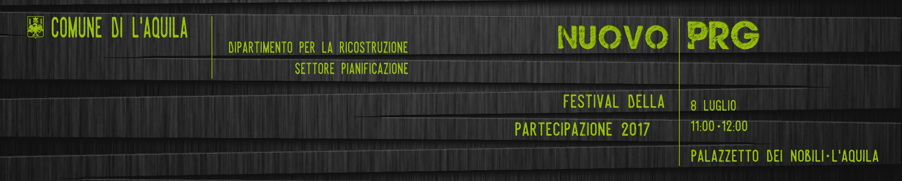

SCHEDA CONTRIBUTI
N.B. La scheda compilata, può essere inoltrata all'indirizzo: nuovopianoregolatore@comune.laquila.gov.it
FOCUS TEMATICO SCELTO:
1 AMBIENTE E RETE ECOLOGICA 2 PROGETTI STRATEGICI 3 STRUMENTI ATTUATIVI DEL NPRG
- Presentazione dei partecipanti. Recapiti
- Una città di città: quale prospettiva per le frazioni e quale ruolo per il Centro
- L’Aquila operosa e creativa: quali prospettive di lavoro
IN RIFERIMENTO AL TEMA PRESCELTO
- Argomenti di interesse specifico
- Quello che manca a L’Aquila. Criticità e bisogni cui è necessario dare risposta
- Obiettivi del NPRG: quale visione per il futuro dell’Aquila

- Risorse – opportunità – esperienze da cui partire (progetti in corso)
- L’Aquila terra di storia, paesaggio e natura: quale ruolo per un paesaggio riqualificato e per la valorizzazione degli ambienti appenninici
- Ciò che si propone concretamente
- Come i beni e le proprietà pubbliche possono contribuire alla rigenerazione di L’Aquila
- Come si è disposti a partecipare in continuità (incontri, social network, altro)
- Cosa fare per una rigenerazione partecipata di L’Aquila e del suo territorio
- Altri attori coinvolti e come
- Le risorse aggiuntive disponibili

